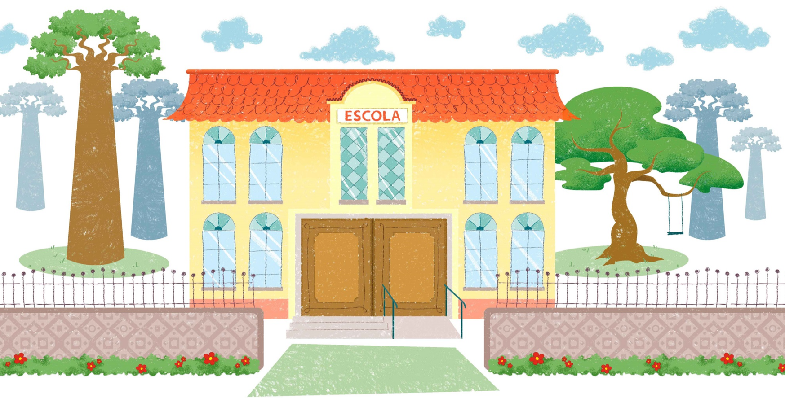

Unidade didática:

Cidadania e convivência na escola

cidadania



MANUAL DE APOIO AO PROFESSOR

MANUAL DE APOYO AL PROFESOR

1. APRESENTACÃO 3

2. ORIENTAÇÕES METODOLÓGICAS 3

3. JUSTIFICATIVA 3

4. OBJETIVOS 4

5. CONTEÚDOS 4

6. COMPETÊNCIAS QUE PRETENDE DESENVOLVER 4

7. REQUISITOS PRÉVIOS 5

8. SEQUÊNCIA DE APRENDIZAGEM 5

Introdução 5

Atividades prévias: 5

Recurso 1: Cidadania 6

Recurso 2: Convivência na escola 6

Recurso 3: Prática de cidadania 7

Recurso 4: uso do material escolar 7

Recurso 5: A história de Pinóquio 7

Recurso 6: Avaliação 8

Recurso 7: Resumo 9

9. BIBLIOGRAFIA RECOMENDADA 9

## APRESENTACÃO

Vivemos, atualmente, em um mundo em constante mudança, onde tudo caminha de modo muito rápido, cujos reflexos se fazem presentes na educação e na realidade cotidiana da escola. Por essa razão, é necessário promover uma reflexão sobre princípios cidadãos para formar pessoas que sejam capazes de viver em harmonia e respeito.

O trabalho nos anos iniciais do Ensino Fundamental com atividades relacionadas à cidadania e à convivência em grupo é essencial, pois nessa idade muitos valores e comportamentos são transmitidos e tomados como princípios para as crianças.

Um dos objetivos principais da escola é contribuir para que os estudantes se reconheçam como integrantes dos grupos a que pertencem e se sintam responsáveis por eles. Para que a reflexão sobre si mesmo e sobre o grupo possa ocorrer no espaço escolar, é necessário promover abertura e confiança, de forma que todos possam expor seus pontos de vista e suas percepções com respeito e colaboração.

O professor influencia de maneira especial, a formação da cidadania e a boa convivência entre os alunos. Por isso, deve ser exemplo para as crianças.

## ORIENTAÇÕES METODOLÓGICAS

As atividades propostas nas unidades de Cidadania procuram estimular a reflexão sobre a vida social, a convivência em grupo, o respeito ao outro, a si próprio e ao mundo. Ainda que certos valores sejam vividos cotidianamente na escola, falar e sobretudo pensar sobre eles favorece a criação de novos significados e amplia a visão das crianças sobre seu universo.

Em todas as oportunidades, é importante que você, professor, promova o intercâmbio entre todos os alunos do grupo porque esta é uma unidade que trata de questões subjetivas. A convivência na escola é aqui colocada em evidência em vários momentos. Os alunos poderão refletir sobre suas próprias ações, tomar consciência dos recursos de que dispõem, e os de cada um de seus colegas. Durante os momentos coletivos, procure organizar uma discussão democrática, onde todos tenham voz e respeitem as opiniões contrárias.

A seguir, você encontrará orientações e sugestões para o desenvolvimento das atividades nas unidades de Cidadania.

## JUSTIFICATIVA

Entendemos por cidadania o sentimento de pertencimento a um grupo e o compromisso com o bem comum. Por isso mesmo, a cidadania adquire o protagonismo na construção de uma sociedade comprometida e justa. E como um dos primeiros espaços de socialização da criança é a escola, esta é fundamental para o desenvolvimento das relações humanas, da solidariedade, da responsabilidade e da participação como parte da formação cidadã.

## OBJETIVOS

Ao finalizar esta unidade, os alunos deverão ser capazes de:

* (Re) conhecer suas características físicas, seus sentimentos e emoções.
* Construir e valorizar suas origens familiares e comunitárias como parte de suas identidades pessoais.
* Assumir-se protagonistas de suas ações, com autonomia e responsabilidade.
* (Re) conhecer suas habilidades.

## CONTEÚDOS

Conteúdos desenvolvidos nesta unidade:

* Cidadania;
* Convivência na escola;
* Ser um bom cidadão;
* O uso do material escolar;
* A história de "Pinóquio".

## COMPETÊNCIAS QUE PRETENDE DESENVOLVER

**Competências DeSeCo[1]**

Categoria 2: interatuar em grupos heterogêneos

* Habilidade de relacionar-se bem com os outros
* Habilidade de cooperar
* Habilidade de lidar e resolver conflitos

Categoria 3: atuar de maneira autônoma

* Habilidade de interagir com a sociedade
* Habilidade de formar e conduzir planos de vida e projetos pessoais
* Habilidade de afirmar direitos, interesses, limites e necessidades

**Competências do século XXI, ACTS21**

Maneiras de trabalhar

* Comunicação
* Colaboração

Maneiras de viver no mundo:

* Responsabilidade pessoal e social
* Cidadania local e global

## REQUISITOS PRÉVIOS

Para esta unidade, recomenda-se apenas conhecimentos básicos sobre a cultura e a comunidade em que os alunos se inserem.

## D:\cfx0211\AppData\Local\Temp\tablet.pngSEQUÊNCIA DE APRENDIZAGEM

### Introdução

A introdução apresenta quatro personagens na sala de aula. Além de Drica e Joaquim, novos personagens são apresentados: Luena, uma angolana que se locomove em cadeira de rodas, e Luis, um peruano. Isso permitirá a você, professor, falar sobre diversos temas, para além dos propostos nas aulas.



### Atividades prévias:

Antes da realização das atividades, é importante que você converse com as crianças e compreenda quais são suas ideias sobre os conceitos de cidadania e convivência. Como a educação não se dá apenas por palavras mas por exemplo e atitudes, você pode estimular uma série de brincadeiras, reflexões, assistir filmes ou montar cartazes sobre esse assunto.

É importante também contar o que aprenderão com as atividades e buscar seus conhecimentos prévios sobre o que aborda a unidade.



### Recurso 1: Cidadania

Esta atividade permite aos estudantes conhecer a definição de cidadania reconhecer atitudes de boa convivência social muito comuns na vida cotidiana.

Após a atividade, proponha uma roda de conversa sobre situações de conflito vividas por eles no cotidiano e como devem se comportar diante dessas situações. É um bom momento para conversar sobre conflitos cotidianos.

### Proposta de trabalho para a aula

Peça ao grupo que se organize em equipes de 2 ou 3 alunos, de acordo com suas afinidades.

Proponha que cada equipe crie uma história em forma de quadrinhos.

A história deve ilustrar uma situação em que uma ou mais pessoas desrespeitam alguém, deixando de cumprir seus deveres de cidadãos. Deve também mostrar as consequências que essa ação trouxe para elas.



### Recurso 2: Convivência na escola

Esta segunda atividade traz exemplos de comportamentos cotidianos, e os alunos são solicitados a conversar sobre as situações. Organize a turma de modo que possam trabalhar em dupla ou trios para trocar ideias.

Após a atividade, proponha uma roda de conversa sobre as causas e consequências de suas ações cotidianas.

### Proposta de trabalho para a aula.

Peça à turma que se organize em equipes de 4 alunos, de acordo com suas afinidades.

Incentive-os a falar sobre respeito entre colegas e amigos e como conviver nos espaços comuns.

Peça-lhes que escolham as normas de convivência mais importantes.

Professor, registre na lousa todas as normas sugeridas, numerando-as. Transfira-as para o mural da sala para que sejam vistas e ajustadas sempre que os alunos sentirem necessidade.

### Recurso 3: Prática de cidadania

Estas atividades propiciam aos estudantes refletir sobre a função das palavras que inspiram respeito na comunicação entre as pessoas e em quais momentos devem ser usadas.

### Proposta de trabalho para a aula.

Em roda de conversa, solicite ao grupo que contribua com exemplos de boa convivência em seu dia a dia.

Em seguida, peça que ilustrem as cenas nas cartolinas.

Depois, fixe os cartazes pela sala.

Esta atividade propõe aos alunos que reflitam sobre princípios e valores ao construir um painel com situações que ilustram atitudes positivas.



### Recurso 4: uso do material escolar

Este recurso fala do ambiente escolar e promove a reflexão do uso adequado dos materiais dos alunos e de seus colegas.

### Proposta de trabalho para a aula.

Em roda de conversa, pergunte ao grupo o que está malconservado na sala de aula, se o chão está sujo, se as carteiras estão rabiscadas ou quebradas...

Registre na lousa as respostas e faça uma votação para eleger os pontos que os alunos acham mais importantes mudar.

Após a votação, pergunte-lhes como poderiam fazer essas mudanças.

Uma vez verificadas quais as melhorias a ser implementadas, peça que se organizem para fazer as mudanças durante a semana e a manutenção durante o ano letivo.

Aproveite para organizar, junto com os estudantes, a biblioteca e os materiais coletivos da turma. Deixe-os dar suas opiniões e participar ativamente da organização.



### Recurso 5: A história de Pinóquio

Esta é uma atividade de leitura do clássico conto do Pinóquio.

Explique aos alunos que essa história foi escrita por Carlo Collodi entre julho de 1881 a 1883 e foi publicada em capítulos num jornal infantil. Ao longo dos anos, a história foi traduzida e adaptada para muitos idiomas.

Como o texto é longo, você pode dividi-lo em dois capítulos e trabalhar uma parte de cada vez. Se for esta a sua opção, ao introduzir a segunda parte não se esqueça de relembrar o que ocorreu na primeira.

Pergunte aos alunos se conhecem outras versões da história. Você também pode explorar o texto propondo desenhos, representação teatral, reconto, dentre outras possibilidades.

### Proposta de trabalho para a aula.

Peça à turma que se organize em equipes de 4 alunos, de acordo com suas afinidades.

Solicite que escolham uma situação em que eles desobedeceram e/ou mentiram e depois a encenem para os colegas.

Pergunte-lhes o que os pode ter levado a mentir e/ou a desobedecer.

Explique sobre empatia, escuta empática e exemplifique.

E então incentive-os a refletir sobre as consequências das escolhas que fizeram e como poderiam ter feito diferente. Por fim, mostre-lhes que existem sempre muitas possibilidades



### Recurso 6: Avaliação

Esta avaliação é composta por três atividades que se classificam de maneira automática e servirá de subsídio para o planejamento das próximas aulas.

Atividade 1: escolher uma atitude cidadã

Nesta atividade os estudantes devem escolher a situação que demonstra uma atitude cidadã.

Atividade 2: importância de atividades comunitárias

Esta atividade permite a reflexão dos alunos sobre motivos que justificam uma atividade comunitária na escola.

Atividade 3: motivos para ir à uma atividade comunitária na escola

Esta atividade promove a reflexão sobre os motivos que podem levar os alunos a ir a uma atividade comunitária na escola.

Em todas as unidades há três perguntas de avaliação que servem para dar uma ideia geral dos conteúdos aprendidos pelo estudante. Cada uma delas vale 33% dos acertos (100%).



### Recurso 7: Resumo

Esta atividade retoma os principais conceitos vistos na unidade.

## BIBLIOGRAFIA RECOMENDADA

MORIN, E. (2001). Os sete saberes necessários à educação do futuro. Disponível em <http://portal.mec.gov.br/seb/arquivos/pdf/EdgarMorin.pdf>

# PENINA, Mayara, “Participação infantil: opinar também é direito das crianças”, disponível em <http://www.cecip.org.br/site/participacao-infantil-opinar-tambem-e-direito-das-criancas/>

1. A OCDE (Organização para a Cooperação e Desenvolvimento Econômico) é uma [organização internacional](https://pt.wikipedia.org/wiki/Organiza%C3%A7%C3%A3o_internacional), formada por 35 países democráticos, que procura acompanhar políticas públicas e solucionar problemas comuns. O Projeto de Definição e Seleção de Competências (DeSeCo) foi criado no final dos anos 90 com o objetivo de estabelecer competências pessoais consideradas imprescindíveis para o século XXI. DeSeCo define as competências básicas como um conjunto completo de conhecimentos, habilidades, atitudes, valores, emoções e motivações que cada indivíduo ou grupo põe em ação para fazer frente às demandas peculiares de cada situação.